**新車・車両代金の支払いサイト変更**

令和５年１月の受注分より、下記の支払いサイトへ変更いたします。

記

* 従来の支払いサイト…登録月の翌月末までのお支払い。
* 令和５年１月受注分より…新車納車日までのお支払い。

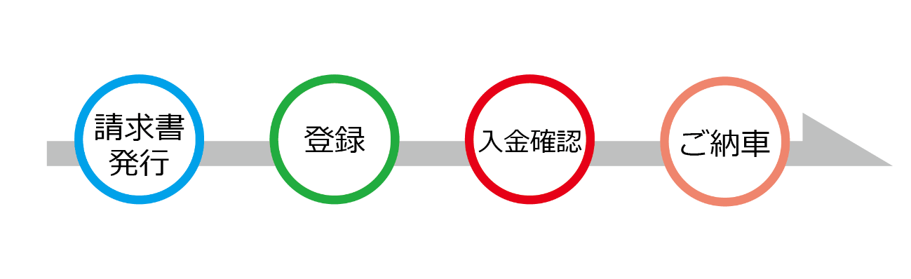今後の流れ…

車両代金全額のお支払い確認後のご納車となります。

当社および銀行営業日の兼ね合いにより、入金の確認に遅れが生じる場合があります。予め余裕をもってのご入金をお願いいたします。

以上

株式会社 新潟ダイハツモータース